供应链金融平台后台管理系统

[测试分析报告]

目录

1.概述 4

1.1项目简介 4

1.2术语定义 4

1.3参考资料 4

1.4相关文档 4

1.5版本更新信息 4

2.目标系统功能需求 5

3.目标系统性能需求 5

4.目标系统接口需求 6

5.功能测试报告 6

5.1测试环境 6

5.1.1软件环境 6

5.1.2硬件环境 6

5.2单元测试 7

5.2.1测试描述 7

5.2.2测试结果 7

5.3集成测试 7

5.3.1测试描述 7

5.3.2测试结果 7

5.4系统测试 8

5.4.1测试描述 8

5.4.2功能测试结果 8

6.性能测试结果 16

7.其他测试结果 16

7.1内容测试 16

7.2界面测试 16

7.3安全性需求 16

7.4可移植性需求 17

8.不符合项列表 17

9.测试结论 17

# 1.概述

## 1.1项目简介

近年来，随着我国互联网信息科技的快速发展以及我国金融体制改革的不断深化，互联网金融在我国迅速发展起来，它适应了我国经济发展的需要。显然，互联网金融是我国互联网经济中一个非常重要的部分，对我国金融市场的发展起到了很大的作用。目前，我国互联网金融发展迎来了良好的机遇，正在快速发展。借此，从互联网金融的概念出发，结合学校教育尽可能的切合实际项目，故选用互联网金融平台的开发作为课程实践的内容。也让在校学生能够真实体验软件工程在实际项目中的重要作用。

## 1.2术语定义

无

## 1.3参考资料

[1]吕云翔.软件工程实用教程.北京：清华大学出版社，2015.

[2]《供应链金融平台需求》

## 1.4相关文档

[1]《供应链金融平台后台管理软件开发计划书》

[2]《供应链金融平台后台管理设计文档》

[3]《供应链金融平台后台管理软件设计说明书》

## 1.5版本更新信息

版本更新信息如下表所示。

|  |  |  |  |  |  |
| --- | --- | --- | --- | --- | --- |
| 版本号 | 创建者 | 创建日期 | 维护者 | 维护记录 | 维护纪要 |
| V1.0 | 邵一璠 | 2019-4-10 | 王宇航 | 2019-4-17 |  |
| V1.1 | 邵一璠 | 2019-5-14 | 王宇航 | 2019-5-21 |  |
|  |  |  |  |  |  |

# 2.目标系统功能需求

目标系统的功能如图2.1所示

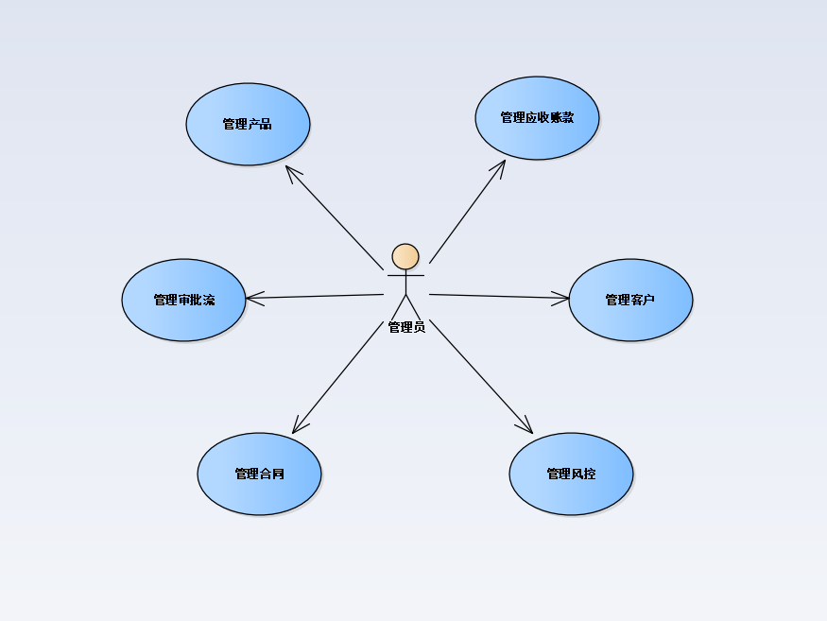

图2.1目标系统用例图

# 3.目标系统性能需求

性能点列表如表 3.1

|  |  |  |  |  |  |
| --- | --- | --- | --- | --- | --- |
| 编号 | 性能名称 | 使用方 | 性能描述 | 系统响应 | 输出 |
| 1 | 加载应收账款 | 资金方的管理员 | 加载应收账款页面 | 2秒 | 应收账款列表 |
| 2 | 加载审批流信息 | 资金方的管理员 | 加载当前审批流的信息 | 2秒 | 当前审批流的流程 |
| 3 | 加载合同信息 | 资金方的管理员 | 加载合同内容 | 1秒 | 合同内容 |
| 4 | 加载产品信息 | 资金方的管理员 | 加载产品的利率、时间等信息 | 2秒 | 产品的各项信息 |
| 5 | 加载客户信息 | 资金方的管理员 | 加载客户的各项信息，包括基本信息及风控信息 | 2秒 | 客户的各项信息 |

表3.1

# 4.目标系统接口需求

暂无

# 5.功能测试报告

## 5.1测试环境

### 5.1.1软件环境

（1）测试工具软件：Google Chrome

（2）操作系统：Windows10

（3）浏览器：Google Chrome

### 5.1.2硬件环境

（1）处理器：2.40GHz Intel Core i5

（2）内存：8.00GB

（3）图形卡：NVIDIA GeForce GT 730M

（4）网络：100M网卡

## 5.2单元测试

### 5.2.1测试描述

对于单元测试，主要采用静态分析法和白盒测试方法，辅之以黑盒测试法进行设计。由于本系统主要为网页开发，并未涉及过多算法，因此单元测试（函数测试）由编程人员实现模块后自行测试，并自行改善。对于数据库中的数据操作的测试则包含在系统测试中。

### 5.2.2测试结果

单元测试阶段完成后，已修复bug和缺陷，全部模块和组件测试正常，并无缺陷发现。

## 5.3集成测试

### 5.3.1测试描述

集成测试，是在单元测试的基础上，将所有模块按照设计要求组装成为子系统或系统，主要测试软件单元的组合能否正常工作。故本项目的集成测试重点是页面间的跳转是否正确以及页面间的参数传递是否正确。

对于页面间跳转的测试，主要测试单击本系统中的各个界面的导航链接提示是否跳转到相应界面。对于参数传递的测试，主要测试页面间传递参数所产生的结果是否正确。

### 5.3.2测试结果

集成测试阶段完成后，本系统的各个界面的导航链接都能跳转到相应的界面，页面间传递参数所产生的结果正确。

## 5.4系统测试

### 5.4.1测试描述

在集成测试的基础上，对“供应链金融平台”进行系统测试，这里将系统测试分为三个部分：功能测试、性能测试以及其他测试。对于功能测试，按照“供应链金融平台”的《需求规格说明书》和《软件设计说明书》中的功能模块设计，为系统的各项功能设计了测试方案，其中对于数据要求不高的功能只是给出了测试用例及测试结果，但对于几项对数据要求较高的功能按照等价类划分的方法（黑盒测试）设计了详细的测试用例。每项测试同功能测试一样均记录了测试结果（通过或不通过）、详细的测试步骤、测试人及测试时间。

对于性能测试，按照“供应链金融平台”的《软件设计说明书》和对系统性能的要求，设计了性能测试的表格。按照这个表格对系统中几项比较重要的性能需求进行了测试。每项测试同功能测试一样均记录了测试结果（通过或不通过）、测试人及测试时间。对于其他测试，按照一般网站测试要求，从以下方面简要测试：内容测试、界面测试、安全性测试、可移植性测试。每项测试同样通过表格记录了测试内容、测试步骤、测试结果等。

### 5.4.2功能测试结果

（1）应收账款模块测试

“应收账款管理”模块功能测试结果

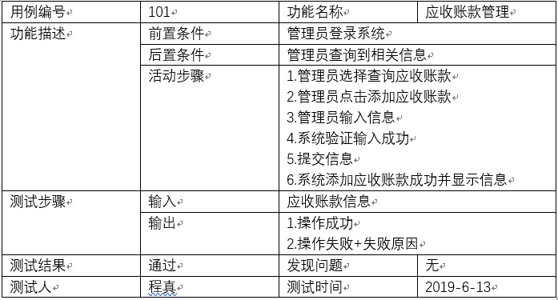

等价类划分



测试用例



测试结果记录

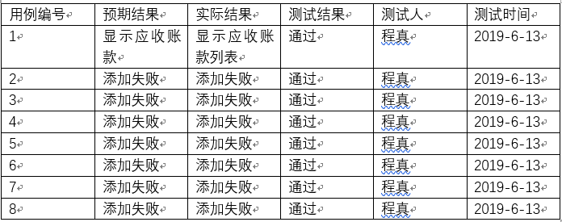

（2）客户管理模块测试

“客户管理”模块功能的测试结果

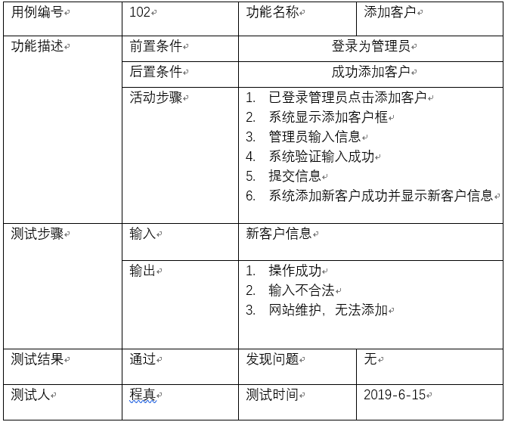

测试等价类划分

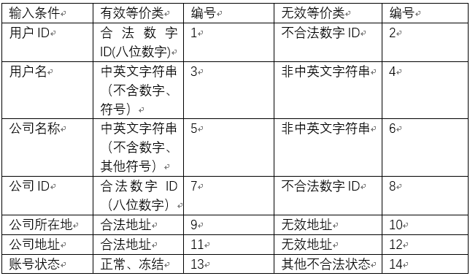

测试用例



测试结果



（3）产品管理模块测试

“产品管理”模块功能的测试结果

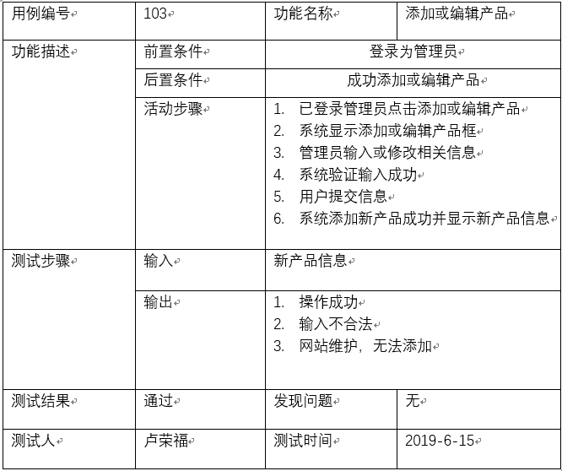

等价类划分

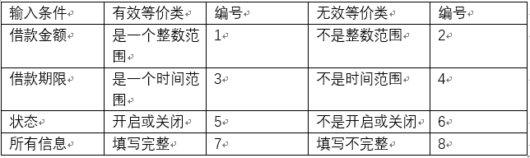

测试用例

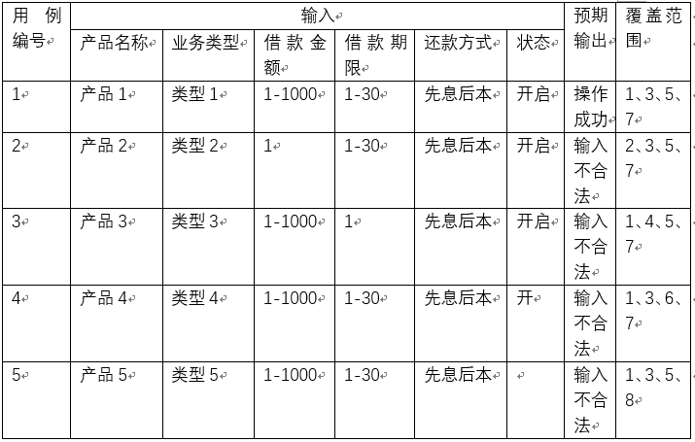

测试结果记录

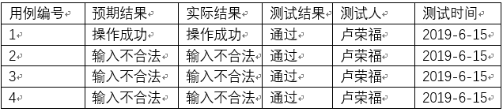

（4）风控管理模块测试

“风控管理”模块功能的测试结果



等价类划分



测试用例



测试结果记录



（5）审批流管理模块测试

“审批流管理“模块功能的测试结果

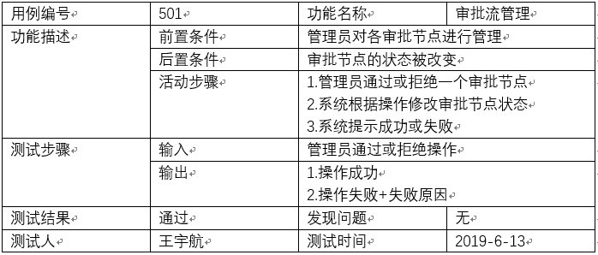

测试等价类划分

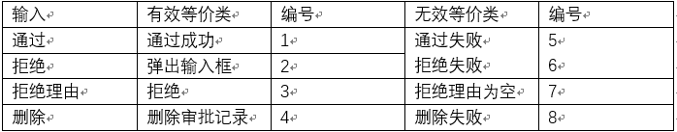

测试用例

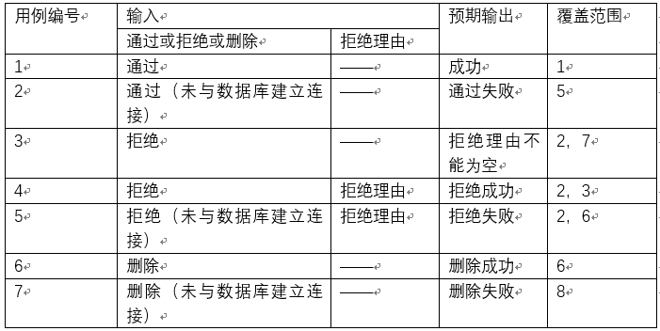

测试结果记录

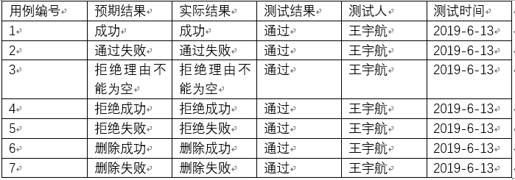

# 6.性能测试结果

多个用户可以并发访问网站，不会造成冲突。

# 7.其他测试结果

## 7.1内容测试

本系统文本中的文档、图形表示中没有例如打字错误和文法错误的语法错误。最终展示给用户的组织和结构没有问题，恰当合理。

## 7.2界面测试

经过对界面要素的测试，经修改，本系统设计简洁、美观大方，便于用户使用，并且没有发现界面的语义错误、网站功能性错误以及内容显示错误。

## 7.3安全性需求

系统应该能够防止恶意或者意外访问、使用、修改等带来的不良影响。

（1） 密码和敏感信息加密存储；

（2） 保留需要的日志文件；

（3） 对关键数据检查其完整性和合法性；

（4） 消除安全漏洞，防止包括SQL 注入、XSS 攻击等在内的恶意行为；

（5） 为了增加安全性，限制程序不同模块之间的通信。

## 7.4可移植性需求

本系统在每一台符合条件的服务器上都能正常运行，不应该存在任何对除了所需组件版本之外的参数有依赖的模块或代码。

# 8.不符合项列表

无

# 9.测试结论

测试完成日期：2019-6-13

测试地点：学生公寓

测试环境：普通家用环境

参与测试的人员：程真、邵一璠、卢荣福、王宇航、张涛涛

系统的强项：界面友好，可靠性强

系统的弱项：本地测试均没有发现问题，在与其他小组的交互测试中没有发现重大问题。

不符合项的统计结果：无